1-ое сентября начало учебного года не только в школах, но и в детских библиотеках. Сегодня гостями детского сектора были ребята из 3-в класса Песчанокопской средней школы им. Г. Алисова (классный руководитель Синицына И.В.)
Заведующая детским сектором Олейникова Валентина Васильевна поздравила ребят с началом учебного года, пожелала им хорошего настроения и отличных отметок.
В 2015 году день знаний в нашем селе был посвящен встрече с талантливыми людьми, в детском секторе «МЦБ» состоялась встреча с увлекательным человеком - Мариной Сидоренко. Марина с увлечением занимается рукоделием, плетение украшений из бисера, вышивка, изделия из лент.
В читальном зале была оформлена выставка работ Марины, вниманию ребят была представлена презентация на тему её работ. В беседе с ребятами Марина рассказала о том, как она начала заниматься рукоделием, на каких выставках принимала участие. Ребята слушали с интересом, а затем Марина провела мастер класс по изделию цветов из атласной ленты. Ребята были так увлечены, что не заметили, как пролетело время встречи. А результатом встречи стало изготовленное вместе панно из цветов, которое все единодушно согласились подарить детскому сектору в читальный зал.
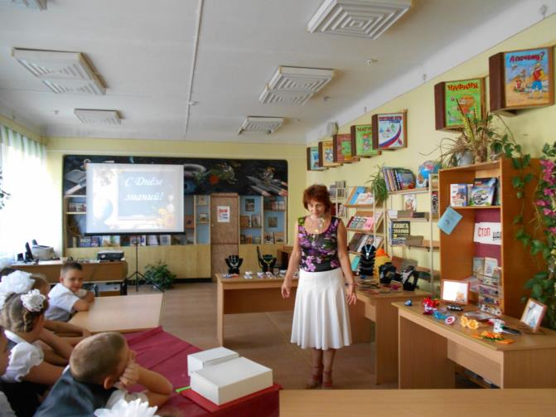
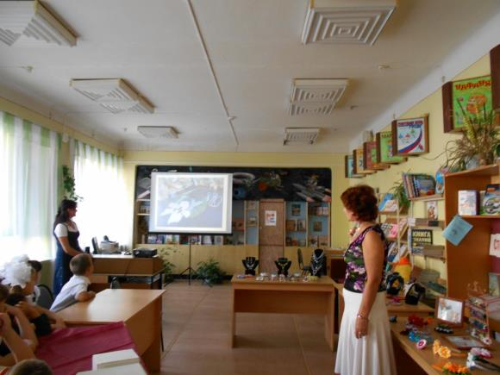

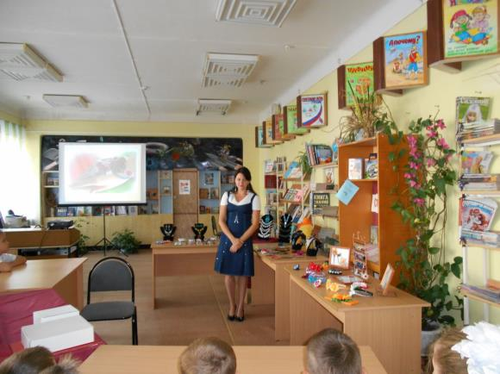
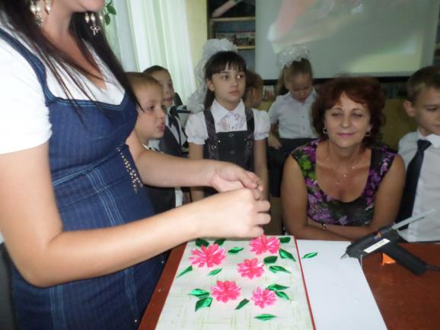
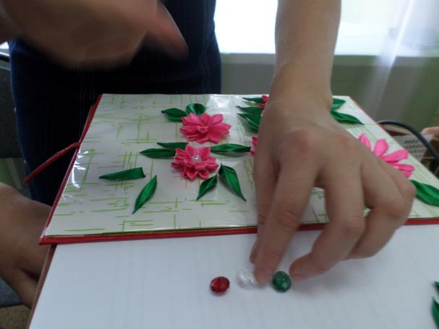
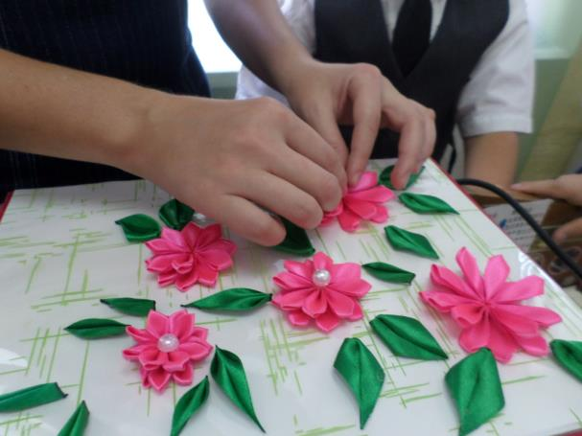
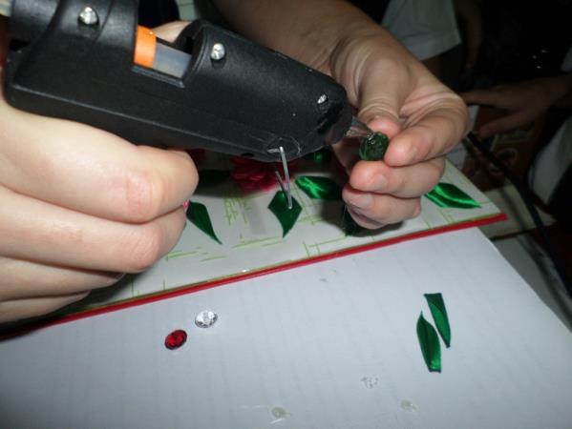

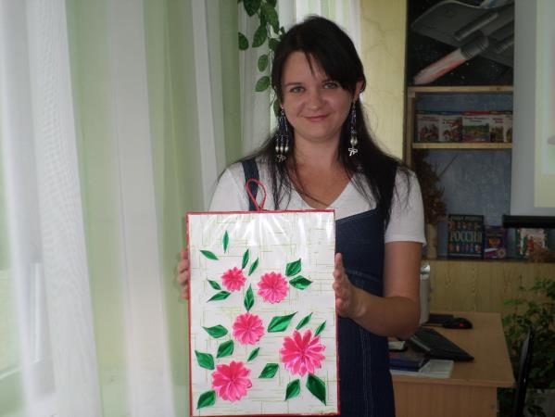
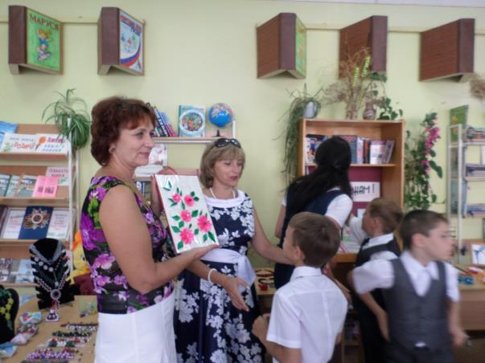

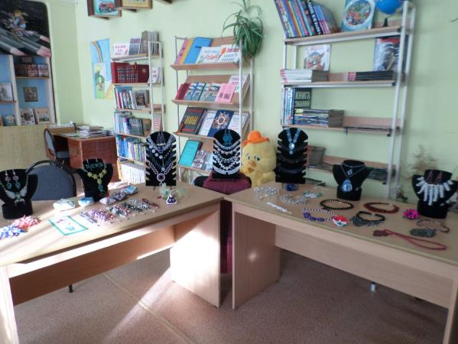
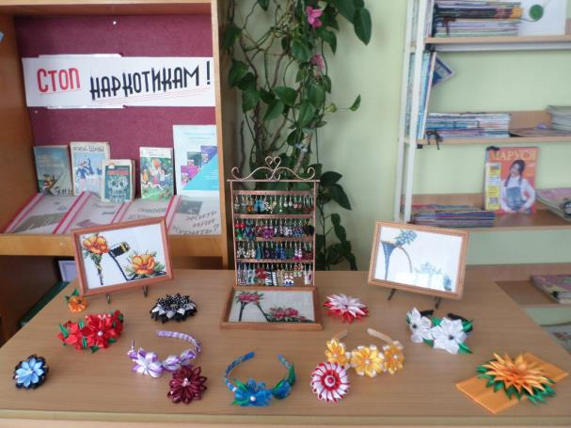

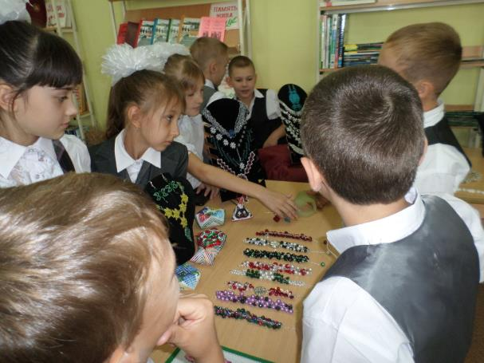
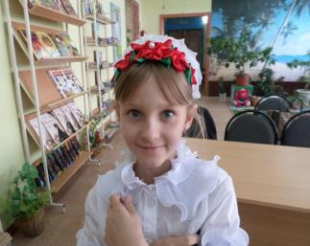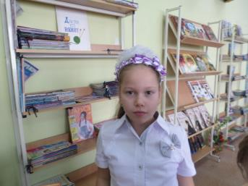

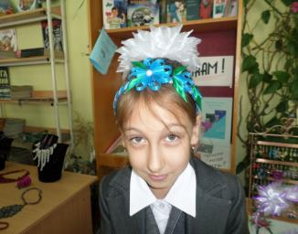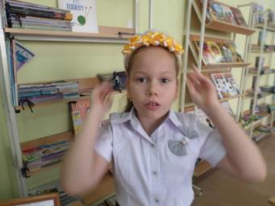

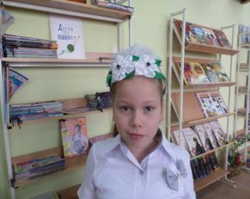

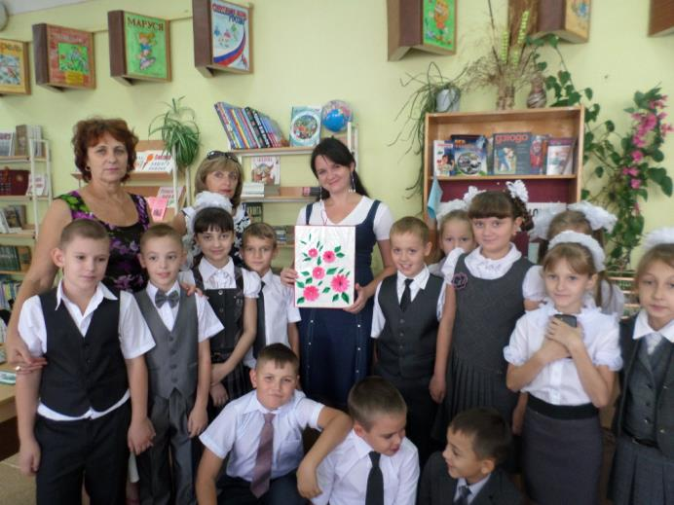

Материал подготовила Олейникова Валентина Васильевна (заведующая детским сектором «МЦБ»)
МБУК Песчанокопского района «Межпоселенческая центральная библиотека» детский сектор.

